鼓风干燥箱

产品说明：
腾瑞智科TR 6010系列鼓风干燥箱是采用先进的激光、数控加工设备生产的产品。广泛用于工矿企业、高校、实验室、科研单位等作干燥、烘焙熔蜡、灭菌用。
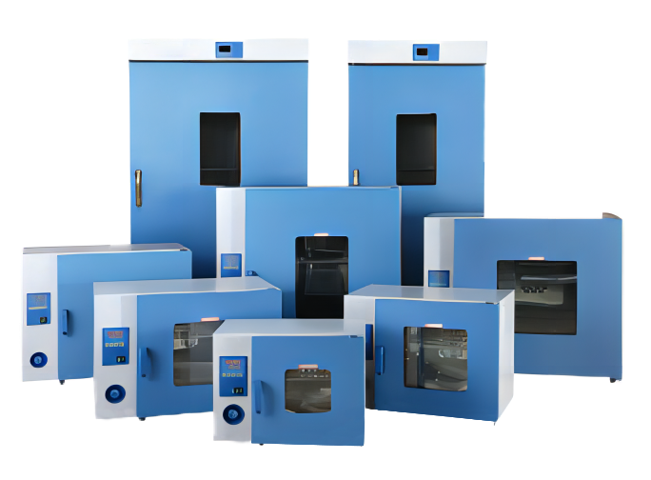

产品特点：
·箱体内均采用镜面不锈钢氩弧焊制作而成，箱体外采用优质钢板，造型美观、新颖

· 采用具有超温偏差保护、数字显示的微电脑P.I.D温度控制器，带有定时功能，控温精确可靠

· 热风循环系统由能在高温下连续运转的风机和合适风道组成，提高工作室内温度均匀度

·采用新型的合成硅密封条，能长期高温运行，使用寿命长，便于更换

· 可以从控温面板上调节箱内进风和排气量大小

· 独立限温报警系统，超过限制温度即自动中断，保证实验安全运行不发生意外（选配）

· 可配打印机或RS485接口，用于连接打印机或计算机，能记录温度参数的变化状况（选配）

订购信息：
型号 | TR 6010/30(A) | TR 6010/80(A) | TR 6010/136(A) | TR 6010/220(A) | TR 6010/420A | TR 6010/620A | TR 6010/1000A
电源电压 | AC220V 50HZ |  |  |  | AC380V 50HZ
控温范围 | RT+10～200℃/RT+10～250℃
恒温波动度 | ±1.0℃
温度分辨率 | 0.1℃
温度均匀度 | ±3%（测试点为100℃）
工作环境温度 | +5～40℃
输入功率 | 850W | 1550W | 2050W | 2450W | 3100W | 4000W | 5200W
容积 | 30L | 80L | 136L | 220L | 420L | 620L | 1000L
内胆尺寸  （LxWxH） | 340mmx320mmx320mm | 450mmx400mmx450mm | 550mmx450mmx550mm | 600mmx500mmx750mm | 640mmx585mmx1355mm | 840mmx600mmx1355mm | 800mmx700mmx1590mm
外形尺寸  （LxWxH） | 620mmx440mmx490mm | 740mmx530mmx630mm | 840mmx580mmx730mm | 880mmx630mmx930mm | 780mmx730mmx1780mm | 980mmx800mmx1880mm | 1050mmx880mmx2060mm
载物托架  （标配） | 2块 |  |  |  | 3块 | 4块 | 4块
定时范围 | 0~9999min

※性能参数测试在空载条件下为：环境温度20℃，环境湿度50%RH
注:带"A"为镜面不锈钢内胆,不带"A"为镀锌板内胆

